国土资源部2011年度科普统计工作报告

科普统计是贯彻落实《中华人民共和国科学技术普及法》的重要举措，是了解和掌握全国科普工作状况的重要数据基础。通过科普统计和统计数据分析，可以为政府部门制定科普政策、法律法规及有针对性地开展科普工作提供支持，也可以让广大公众及时了解我国的科学技术普及事业发展现状。
国土资源部属系统的科普统计工作由国土资源部科技与国际合作司全面负责，从2009年起，部科技司决定将此项工作委托国土资源科普基地管理办公室组织实施。2011年12月4日，科技部下发了《关于开展2011年度全国科普统计的通知》（国科发政〔2011〕671号），为了提高科普统计工作质量和水平，从今年3月份开始，办公室通过参加科技部举办的科普统计培训班、下发通知、举办部属系统科普培训、收集报表资料，经过三个月的资料回收，我办共收集到46份统计报表呈交给科技部。
本次科普工作调查表填写内容主要包括科普人员、科普场地、科普经费、科普传媒和科普活动五大部分，共86个指标。本报告将从以下几个方面对国土资源部属系统2011年度科普运行状况进行初步分析。

一、科普人员
科普人员指标主要是了解我国科普人员队伍建设的基本情况，可获得各类从事科普工作的人员数和工作量等基本数据；本项调查共设12个指标。根据各单位提交的统计报表，2011年度国土资源部属系统共有科普人员1013人，其中科普专职人员154人，占科普人员总数的15%，科普兼职人员859人，占科普人员总数的85%，年度实际投入工作量526人月。在科普专职人员中中级职称及以上或本科及以上学历人员131人，占科普专职人员总数的85.1%；在科普兼职人员中中级职称及以上或本科及以上学历人员717人，占科普兼职人员总数的83.5%。与去年相比，科普兼职人员数变化较大，但与2009年相当。年度实际投入工作量增长较快。
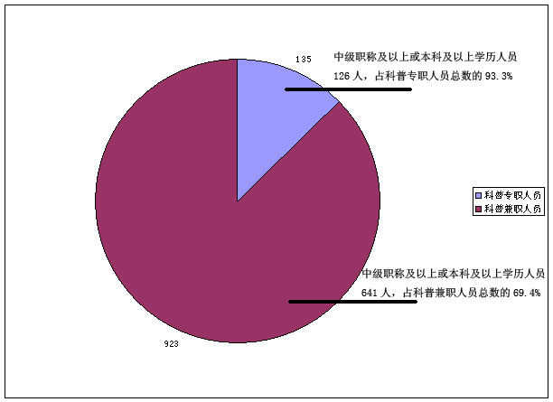
图1 2009年度科普人员统计表
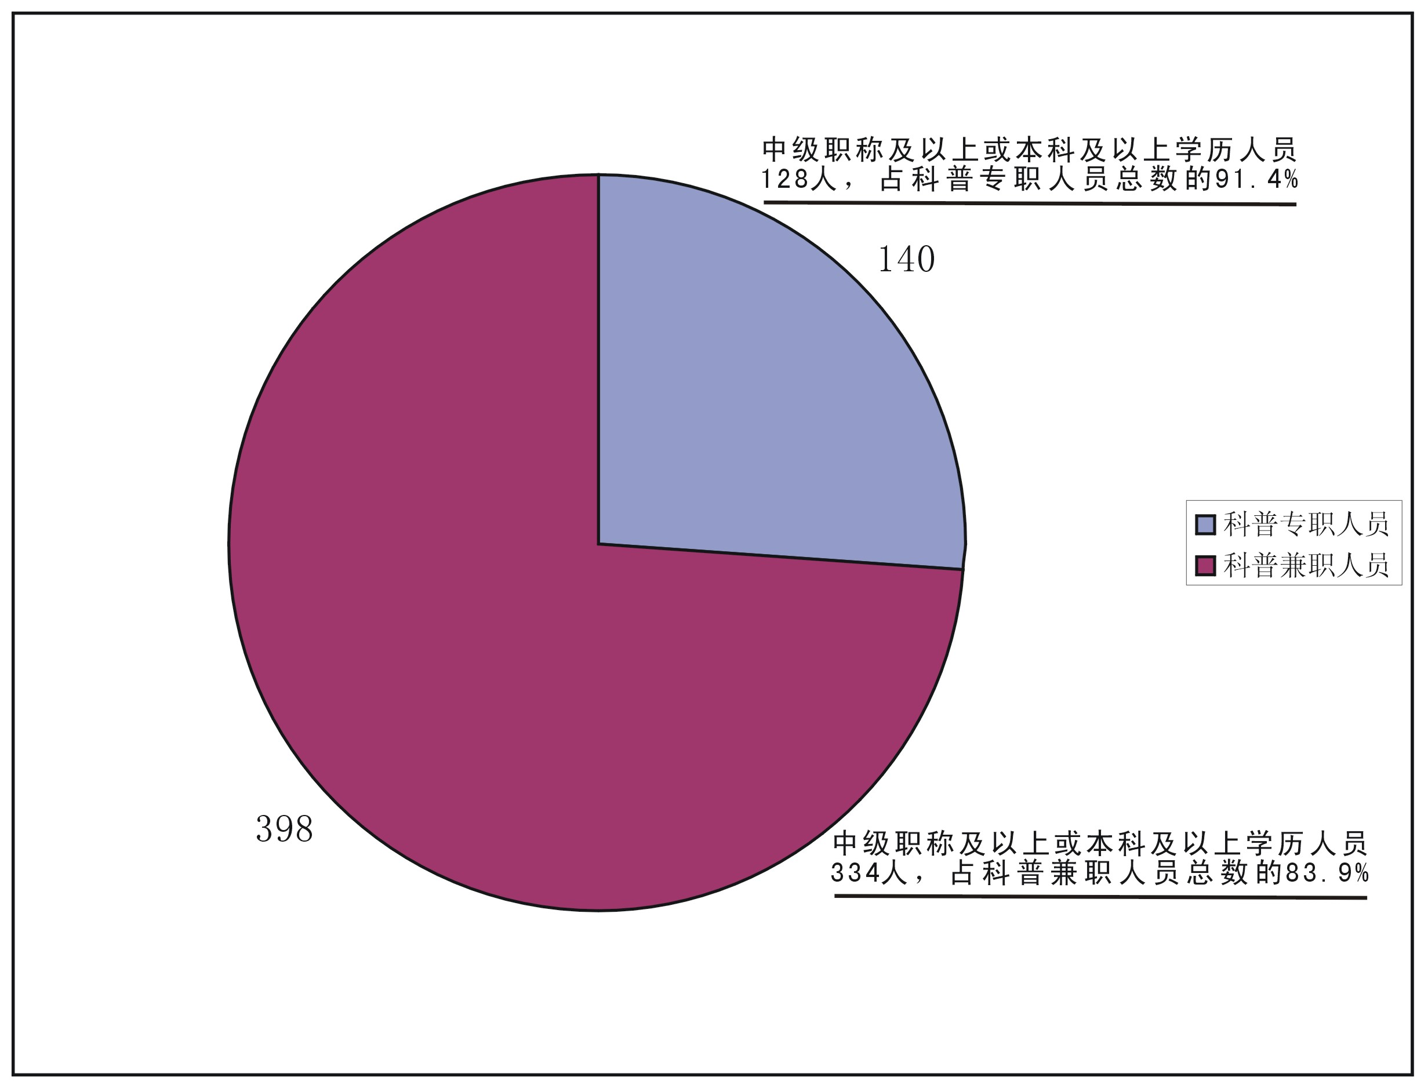
图2 2010年度科普人员统计表
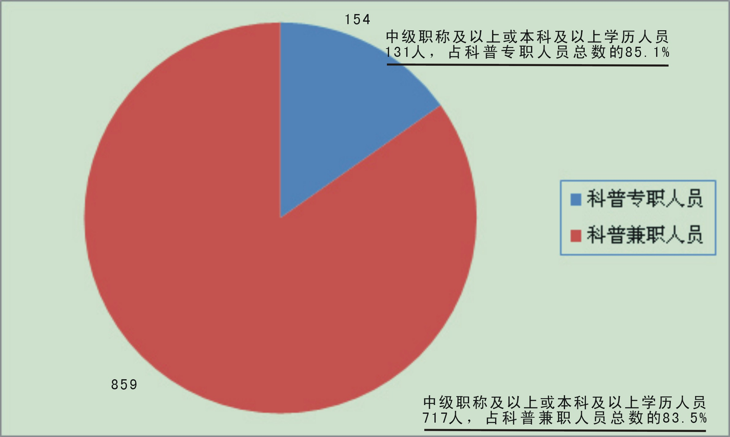
图3 2011年度科普人员统计表

二、科普场地
对科普场地的调查主要是为了了解科普活动场所的基本情况，考察科普场馆和科普基地的利用效果。科普场地分为四类：科普场馆、非场馆类科普基地、公共场所科普宣传场地和科普（技）教育基地。本项调查共设26个指标。截至2011年底，国土资源部属系统中建筑面积在500平方米以上的各类科普场馆共有5家，这5家场馆是中国地质博物馆、国家实物地质资料馆、李四光纪念馆、中国岩溶地质馆、武汉地质调查中心龙化石博物馆，参观人次共计82990人次，达到了较好的地学科普宣传效果。

三、科普经费
科普经费的调查目的主要是了解全社会在经费方面对科普工作的支持力度，了解科普单位或部门获得科普经费的渠道和额度，了解科普经费的分配使用情况。本项调查共设17个指标。2011年度国土资源部属系统科普经费总投入10514.93万元，其中政府投入9587.57万元，科技活动周经费筹集额29.66万元。
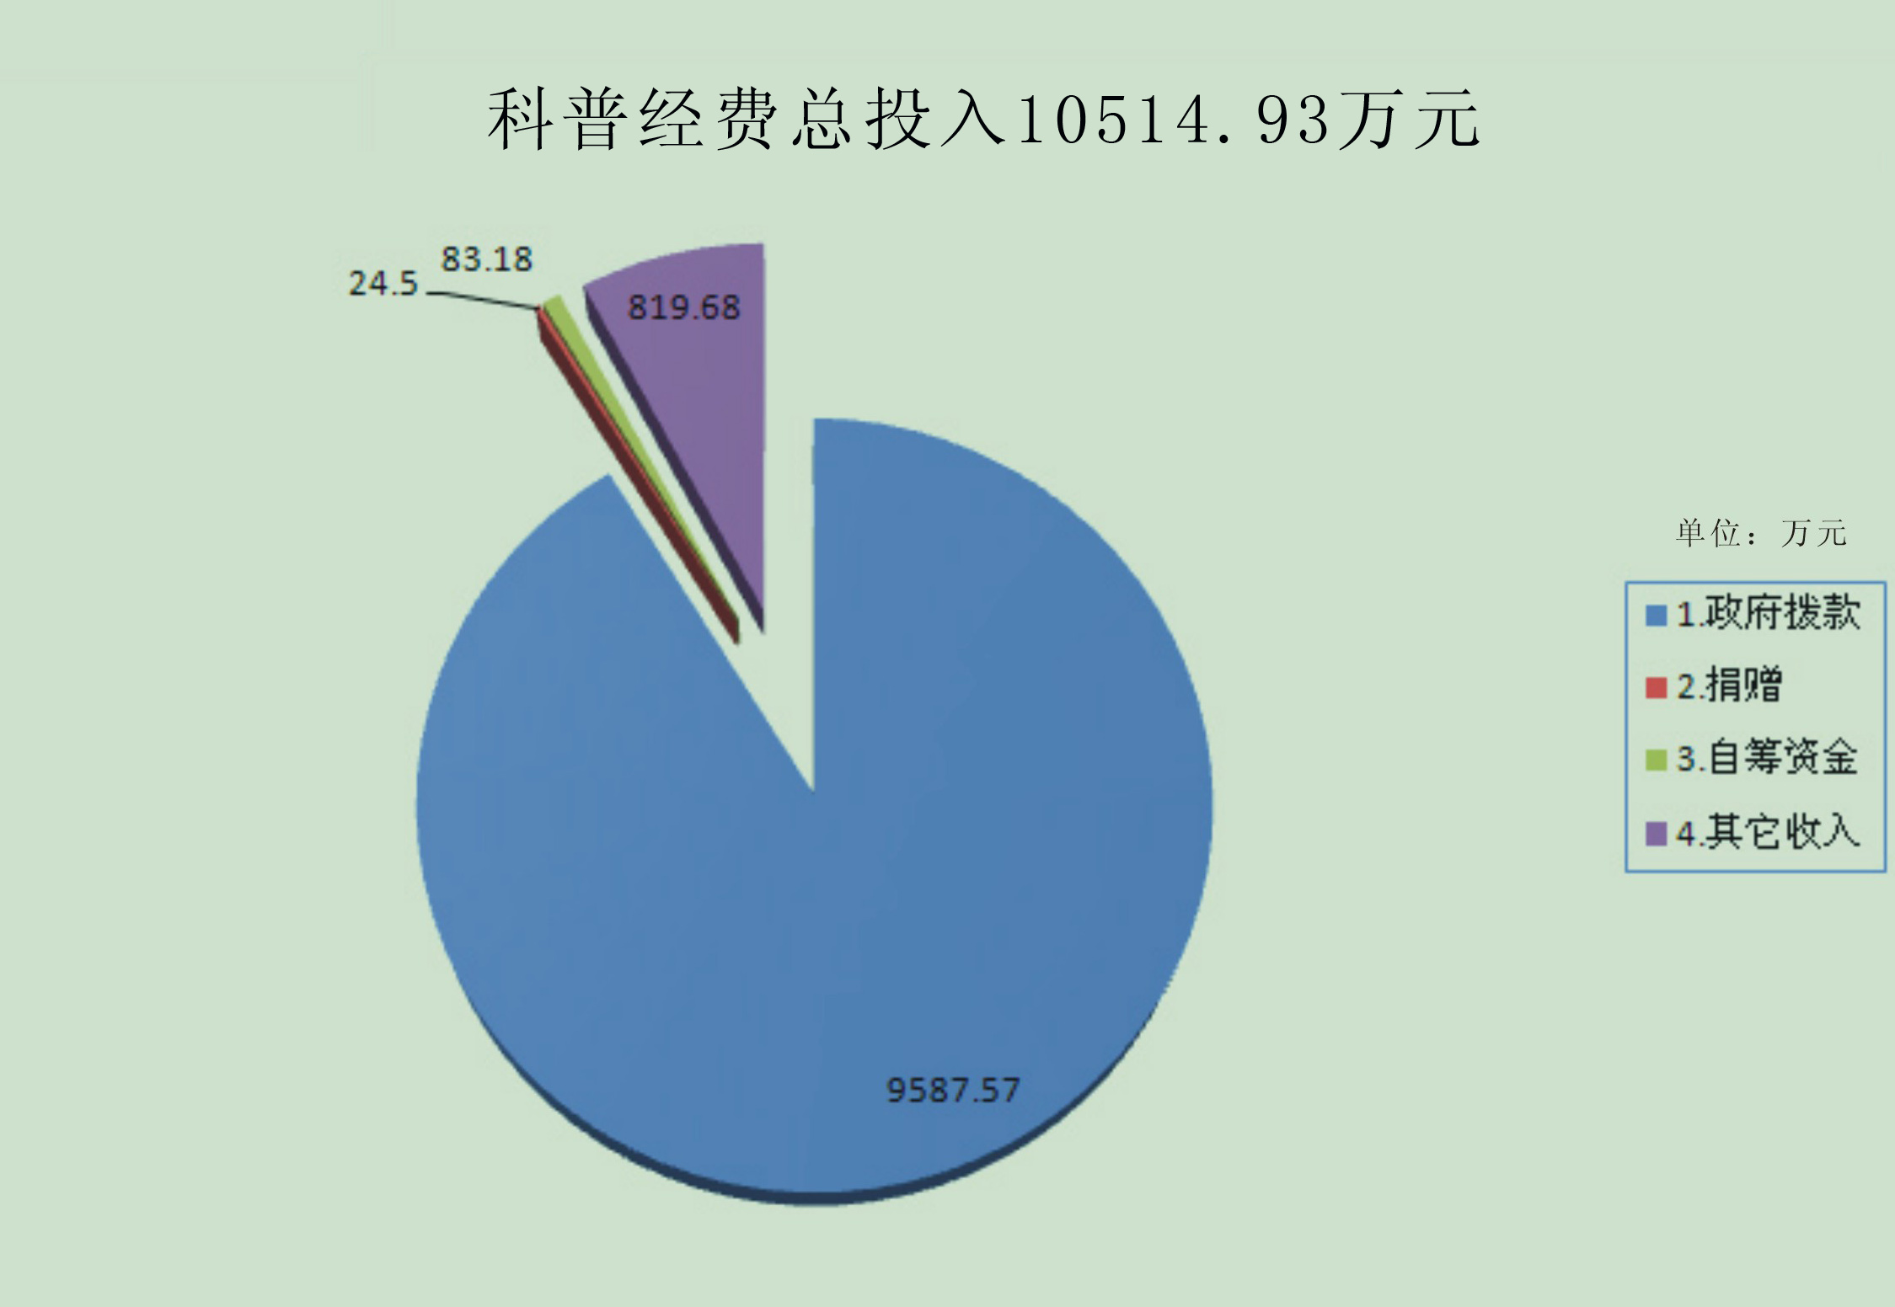
图4 2011年度科普经费统计情况

四、科普传媒
科普传媒的调查目的是要掌握科普传媒的种类、发行情况，以了解科普工作的传播者和受众之间的渠道是否通畅。科普传媒包括印刷传媒、电子化传媒和网络传媒。本项调查共设12个指标。
2011年共出版科普图书17种，出版总册数为171800册；科普期刊2种，共71000册；音像制品2种，共8200份；科技类报纸11000份；共有科普网站12个，共发放科普读物和资料246635份。

五、科普活动
对科普活动的调查主要是为了了解我国重点科普活动形式的开展情况、重点科普对象（青少年）科普活动开展情况、国家重大科普活动（科技活动周）开展情况等，从八项共计19个指标来反映科普活动状况。国土资源部一直非常重视科普活动的开展，近几年来，持续开展了“世界地球日”、“全国土地日”等内容丰富、形式多样的科普主题活动，成效显著。2011年，国土资源系统共举办科普（技）讲座66次，参加人次为14690人次，举办科普（技）专题展览57次，参观人次为404395人次；科技活动周科普专题活动次数34次，参加人次为21460人次，大学、科研机构向社会开放个数为19个，开放参观人次为3717人次；举办实用技术培训22次，参与人次为1073人次；举办重大科普活动总计12次。
本次统计工作存在的主要问题有：
1.科普人员方面，与去年相比，科普兼职人员数量变化较大，但与2009年数量相当，可能去年有些单位将本单位工作人员作为科普兼职人员处理，使得统计数据有所失真；
2.科普经费和科普活动方面，有些单位出现举办重大科普活动没有科普经费支持的情况，不合实际。
通过两年的科普统计工作，使我们基本了解了国土资源部属系统科普工作的现状及存在的不足，对于制定今后的科普计划和纲要、指导未来科普工作具有重要的意义。

国土资源科普基地管理办公室
2012年6月15日

